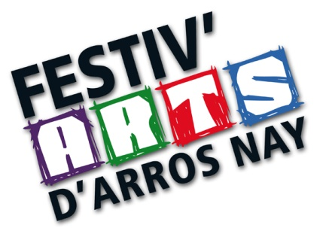
Festiv'Arts 2020
Inscription « Artistes en herbe »
Date limite d'inscription 8 mai 2020

❑ Inscription collective*
Établissement / Group : .......................................................................................................
Coordonnées de l'établissement : ......................................................................................
................................................................................................................................................
Classe / Âge : …………………………………………..……………………..........……………….
Personne responsable ........................................................................................................
Téléphone : ........................................... Mail : .....................................................................
Nom et téléphone d’une personne joignable le samedi 30 mai en cas de sélection (coups de cœur de la Maison carrée ou Prix spécial Zoo d’Asson) pour recevoir le prix le soir du cocktail (20h le 31 mai)

❑ Inscription individuelle, amicale ou familiale*
Nom :......................................................................................................................................
Prénom :.................................................................................................................................
Âge : ......................................................................................................................................
Coordonnées :.......................................................................................................................
................................................................................................................................................
Téléphone : ........................................... Mail : .....................................................................

❑ Atteste avoir pris connaissance du règlement et s'inscrit à « Artistes en Herbe », organisé par l'association Chemins des Arts à l'occasion de Festiv'Arts 2020.

* cochez la case correspondant à votre choix

Inscription à renvoyer par mail ou par courrier avant le 8 mai 2020 à :
Mail : nathalie.bouyer@sfr.fr
Adresse postale : Bouyer Nathalie, « Artistes en Herbe »,
1 lotissement Moun de Rey - 64 800 Arros-de-Nay
Pour en savoir plus sur Festiv'Arts : http://festivarts.fr

Contact Artistes en Herbe : Bouyer Nathalie 06 81 46 97 44

